«Современные подходы к нравственно - патриотическому воспитанию
обучающихся через познавательное развитие»

Бояркина Снежанна Борисовна,
классный руководитель 11 класса
МКОУ «Кондинская СОШ»
Без устойчивой системы нравственно-
патриотических ценностей не устоят
ни село, ни город, ни Земля наша…
А.И.Солженицин
Слово «воспитание» известно каждому. Все лучшее в человеке дается воспитанием. И, если в человеке проявляются плохие качества характера или он совершает плохие поступки – это тоже объясняется воспитанием или скорее отсутствием его. Человек, который призван профессионально заниматься воспитанием, должен четко себе представлять, что такое воспитание.
В разное время педагогическая наука дает различные трактовки воспитанию. Однако наиболее верным является следующее, предложенное Х.И. Лийметсом: «Воспитание – это целенаправленное управление процессом развития личности».
Нравственно-патриотическое воспитание подрастающего поколения – одна из самых актуальных задач нашего времени. Огромные изменения произошли в нашей стране за последние годы. Это касается нравственных ценностей, отношения к событиям нашей истории. Вопросы нравственного развития, воспитания, совершенствования человека волновали общество всегда и во все времена. Особенно сейчас, когда все чаще можно встретить жестокость и насилие, проблема нравственного воспитания становится все более актуальной. У детей искажены представления о патриотизме, доброте, великодушии. Изменилось и отношение людей к Родине. Если раньше мы постоянно слышали и сами пели гимны своей страны, то сейчас о ней говорят в основном негативно. Сегодня материальные ценности доминируют над духовными. Однако трудности переходного периода не должны стать причиной приостановки патриотического воспитания. Возрождение духовно-нравственного воспитания это шаг к возрождению России. Именно учитель, имеющий возможность влияния на воспитание ребенка должен уделить этой проблеме важнейшую роль в своей деятельности.
Нравственно-патриотическое воспитание можно назвать одним из самых сложных направлений по ряду причин: многоаспектность понятия «патриотизм» в современном мире, отсутствие концепции, теоретических и методических разработок (характерной особенностью многих исследований является обращение лишь к отдельным аспектам проблемы).
И поэтому я считаю, что нравственно-патриотическое воспитание является одним из важнейших элементов общественного сознания, именно в этом основа жизнеспособности любого общества и государства, преемственности поколений. Понимая актуальность данной проблемы на современном этапе, я считаю, что формирование личности школьника невозможно без воспитания уважения к духовным ценностям.
Чтобы школа сегодня как социальный организм могла стать для ребёнка воспитательной средой, нравственная атмосфера которой обусловит его ценностные установки, в её педагогическую канву должна быть заложена нравственно-патриотическая система, которая цементировала бы и актуализировала ценностные основания всех компонентов школьной жизни: учебную деятельность, перемену как продуманную организацию межурочного пространства, внеурочную деятельность, обеспечивая их этическим содержанием.
Важно также, чтобы образовательная деятельность, выполняя свои познавательные функции, была нацелена на реализацию воспитательного потенциала учебных дисциплин, а каждый педагог нёс положительный заряд взаимодействия с детьми, основанный на уважении к ним, принципах возрастного, личностно-ориентированного и субъектного подхода не на словах, а в практическом действии.
Патриотические чувства закладываются в процессе жизни и бытия человека, находящегося в рамках конкретной социокультурной среды. Люди с момента рождения инстинктивно, естественно и незаметно привыкают к окружающей их среде, природе и культуре своей страны, к быту своего народа.
Какие же основные ориентиры нравственно-патриотического воспитания в современной школе необходимо вычленить, какие интегративные понятия и характеристики обозначить в качестве идеальных оснований, к которым следует стремиться учащимся. Говоря о морали, мы подразумеваем поведение людей, совокупность норм, регулирующих отношение к обществу, оцениваемые с позиции добра и зла. Огромную роль в сфере морали играют нравственные чувства. В морали закреплены такие понятия, как "добро", "честь", "совесть", "справедливость". Все эти понятия имеют оценочный характер. Наиболее значимыми, как показывает педагогическая практика и её анализ, следует считать:
Гуманизм, в основе которого заложено уважение и доброжелательность по отношению к другому человеку, доброта как источник чувства, действия и отношения к окружающему миру.
Ответственность как моральная готовность держать ответ за свои мысли и действия, соотносить их с возможными последствиями.
Долг как осознание и готовность к проявлению своих обязанностей перед государством, обществом, людьми и самим собой.
Совестливость как регулятивная основа всей жизнедеятельности человека
Чувство собственного достоинства как нравственное самоутверждение на основе эмоционально-рефлексивной и позитивно окрашенной установки на самоуважение и уважение к другому человеку.
Гражданственность как чувство Родины, неразрывной связи с отечеством, причастности к его судьбе.
Система образования призвана обеспечить воспитание патриотов России, граждан правового демократического, социального государства, уважающих права и свободы личности, обладающих высокой нравственностью и проявляющих национальную и религиозную терпимость. Реализация такой системы невозможна без знания традиций своей Родины, своего края.
Работу по патриотическому воспитанию, считаю, следует начинать с изучения методической литературы, которая сегодня позволяет с разных сторон подойти к вопросам патриотического воспитания, подобрать формы и метод работы, наиболее соответствующие конкретным условиям работы в нашем коллективе. Следующий шаг – создание нормативно-правовой базы для работы по нравственно-патриотическому воспитанию: мной были подобраны следующие документы: Государственная программа «Патриотическое воспитание граждан Российской Федерации на 2006 – 2010 годы»; Закон Российской Федерации «Об образовании»; Закон «О днях воинской славы и памятных датах России»; Закон «Об увековечении победы советского народа в Великой Отечественной войне 1941 – 1945 гг.»; Закон «Об увековечении памяти погибших при защите Отечества»; Национальная доктрина образования в Российской Федерации.

Сегодня классный руководитель выполняет три взаимосвязанные функции:
- Организация разнообразной деятельности в классе
- Забота о развитии каждого ребенка
- Помощь в решении возникающих проблем.
Так же можно выделить несколько типов задач, которые решает классный руководитель в процессе взаимодействия с учащимися и их родителями:
1. Возрождение нравственно-патриотических ценностей.
2. Обеспечение единства воспитательных и жизненно-практических задач, создание собственного отношения к жизни.
3. Формирование нравственных основ личности.
4. Формирование гуманистического отношения к окружающему миру.
5. Изучение приоритетных жизненных ориентиров и нравственных ценностей учащихся. Формирование внутренней потребности к самосовершенствованию.
6. Расширение культурного кругозора, развитие культуры этического мышления, способности морального суждения и оценки, умения самостоятельно принимать решение в ситуации нравственного выбора.
Слово учителя - своего рода инструмент воздействия на воспитание личности ребенка. Именно через беседы с педагогом, духовное развитие ребенка, самообразование, радость достижения целей, благородный труд открывают человеку глаза на самого себя. Я призываю своих воспитанников, быть правдивыми и откровенными с самим собой, ставить такую цель в жизни, для достижения которой надо было решить задачи, которые соответствуют правилам морали, и никогда не противоречат истинным этическим нормам.
Ученики проводят в учебном заведении большую часть своей школьной жизни. Насыщенная учебная программа, дополнительные занятия по учебным предметам, участие в олимпиадах, конкурсах и т.д. - все эти интеллектуальные усилия требуют внеучебной разрядки. Служить этому может интересная увлекательная внеклассная работа, которая будет способствовать всестороннему личностному развитию. Внеклассная деятельность учащихся должна строиться на следующих принципах:
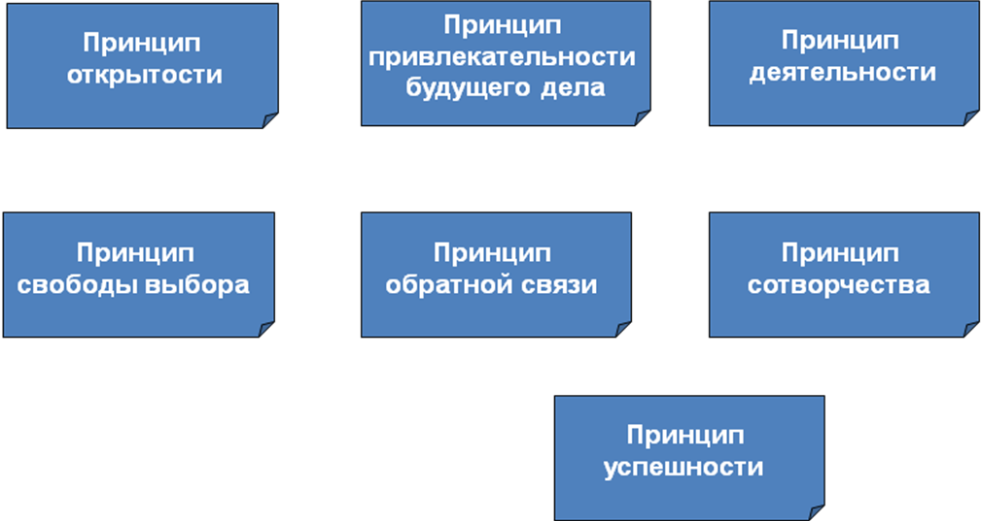
Принцип открытости.
Учащиеся планируют жизнь в классе совместно с классным руководителем, вносят коррективы в предложения взрослого с учетом своих интересов, потребностей и желаний. Если классный руководитель хочет включить в план, какие - то мероприятия, в которых ребята не хотели бы участвовать, он должен быть убедителен и использовать в своем арсенале аргументы убеждения, соответствующие принципу привлекательности.
Принцип привлекательности будущего дела
Классный руководитель может убедить и заинтересовать учащихся, показав им привлекательность выполняемого дела, которое у них получится в конечном результате. Ребятам в любом возрасте не интересны абстрактные и расплывчатые цели. Их увлекает конкретный результат выполняемого дела.
Принцип деятельности.
Иногда можно слышать от классного руководителя таки слона: «Дети ничего не хотят делать, им все неинтересно». Однако с этими доводами соглашаться трудно. Ребятам нужна активная, полезная и значимая внеклассная деятельность. Внеклассную деятельность необходимо строить, используя знания, умения и навыки учебной деятельности. Словом, все, что изучено на уроке можно практически «потрогать» вне его.
Принцип свободы выбора.
Предлагая ребятам участие во внеклассном мероприятии, необходимо предоставить возможность выбора задания или дела с учетом возможностей ученика, его интересов, личных качеств. Принцип обратной связи.
Проведя любое внеклассное мероприятие - классный час, праздник или экскурсию - классный руководитель обязан побеседовать с учащимися и изучить их мнение, их настроение, степень их участия в проведенном мероприятии.
Принцип сотворчества.
В этом принципе соединяется два слова: сотрудничество и творчество. Сотрудничество - в подготовке внеклассного мероприятия - это право выбора учащимися себе партнеров по выполняемому делу.
Принцип успешности.
И взрослому, и ребенку нужно чувствовать собственную значимость и успешность. Степень успешности определяет самочувствие человека, его отношение к миру, желание участвовать в выполняемой работе, стимулирует творчество и сотрудничество. Классный руководитель должен видеть участие каждого ученика класса во внеклассной работе, в жизни школы. Если ученик будет видеть, что его вклад в общее дело оценен, то в последующих делах он будет участвовать еще активнее и с удовольствием. Инструментом оценки успешности учащихся может служить слово классного руководителя, его интонация, жесты, мимика. Очень важно, если классный руководитель будет оценивать и успешность развития и совершенствования каждой личности по мере развития классного коллектива.
Нравственно-патриотическое воспитание является основой всех основ, в зависимости оттого, что вложил педагог в душу ребенка в этом возрасте, будет зависеть, что возведет он сам в дальнейшем, как будет строить свои отношения с окружающими. Полнота человеческого счастья заключается в развитии всех творческих способностей и сил человека, в богатстве духовной жизни, в сознании того дела, которому отдаешь свои силы. В нравственном воспитании важно не только сформулировать моральное сознание, нравственные чувства, но и самое главное, - включить школьника в различные виды деятельности, где раскрываются их нравственн0-патриотическое отношения.

Основные направления и содержание деятельности
- Классный час:
- «Мы будем помнить»
- «Памяти павших будьте достойны»
- Русская земля-отечество героев»
- Походы по местам боевой славы:
- Вахта Памяти 2009,2011гг
- Военно-спортивные мероприятия:
- А ну-ка, парни;
- А ну-ка, девушки;
- Легкоатлетическая эстафета в честь Дня Победы;
- Военизированная игра «Зарница».
- Операция «Обелиск»
- Акция «Память»:
- «День Победы»
- «Никто не забыт, ни что не забыто»
- «Георгиевская лента»
- Встречи с ветераном Великой Отечественной войны Меншиковым В.А. «Спасибо тебе, солдат!»
- Напишем книгу «Памяти» и др.
Постепенно ученик пронимает, что он - частица большого коллектива - класса, школы, а затем и всей нашей страны. Общественная направленность поступков постепенно становиться основой воспитания гражданских чувств и патриотизма. Но чтобы закрепить эту основу, нужно постоянно пополнять опыт участия детей в общих делах, упражнять их в нравственных поступках. Нужно чтобы у ученика формировалось представление о том, что главным богатством и ценностью нашей страны является ЧЕЛОВЕК.

В воспитании человека важно добиваться,
чтобы нравственные и моральные истины были
не просто понятны, но и стали бы целью жизни
каждого человека, предметом собственных
стремлений и личного счастья".
(Свадковский И.Ф.)

